Украшение интерьера к Новому году своими руками.
Новогодняя гостья. Елка из ткани.
Мастер-класс с пошаговыми фото
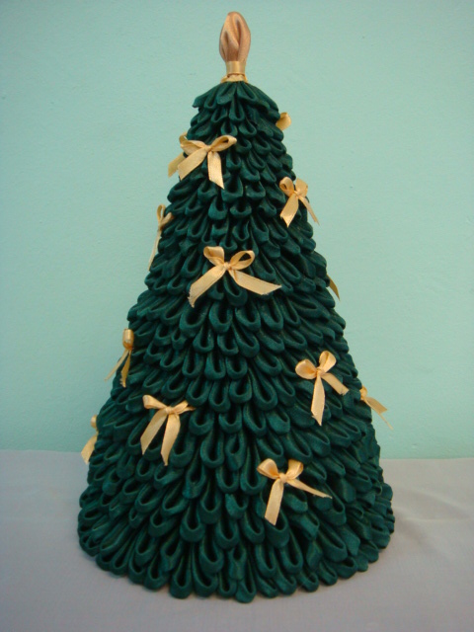
Автор: Королева Елена Юрьевна, учитель профессионально-трудового обучения, ОГКОУ Никольская школа-интернат VII - VIII вида, Костромской обл., р-на.
Мастер – класс рассчитан на детей школьного возраста, педагогов и родителей.

Вот она, елочка наша,
В блеске лучистых огней!
Кажется всех она краше,
Всех зеленей и пышней.
В зелени прячется сказка:
Белая лебедь плывет,
Зайчик скользит на салазках,
Белка орехи грызет.
Вот она, елочка наша,
В блеске лучистых огней!
Все мы от радости пляшем
В день новогодний под ней!
Назначение: Новогодняя ёлка — неотъемлемый атрибут празднования Нового года и Рождества. Отличный подарок родным и близким своими руками.
Цели: Изготовление ели к Новому году и Рождеству из ткани.
Задачи:
- познакомить с техникой Канзаши, делать помпоны;
- развивать творческое воображение, мышление, мелкую моторику рук;
- воспитывать трудолюбие , желание готовить подарки и украшения к Новому году своими руками .
Канзаши – это оригинальная японская техника изготовления из шелковых лент украшений для волос.
Пройдя мастер- классы канзаши мы создали коллекцию украшений для волос. В преддверии Новогодних праздников появилась идея изготовить елку в этой технике. Эта елочка – наша коллективная работа. Очень понравилась всем без исключения.
Я спросила каждого про любимую новогоднюю игрушку и предложила исполнить в технике канзаши. В последующих мастер-классах мы ознакомим вас с нашими проектами.
Для работы нам понадобятся следующие материалы и инструменты:
В работе можно использовать любые остатки ткани, выбрать любимые цвета, которые впоследствии будут радовать Вас. В нашем примере используется темно зеленый и желтый креп атлас, атласная лента шириной7мм.
Картон, циркуль, лист в клетку, карандаш, линейка, нить с иглой, ножницы, горячий клей.
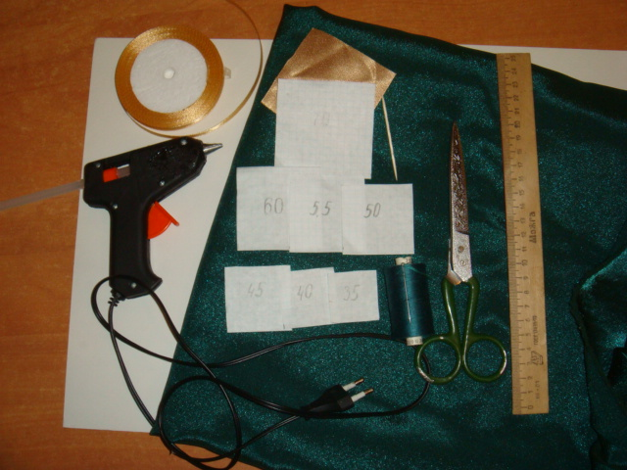
В качестве основы конус из картона. 1/4 часть круга радиусом 300 мм. Через каждые 20мм циркулем чертим дугу. Склеиваем в конус. Для надежности можно прошить или скрепить стиплером.
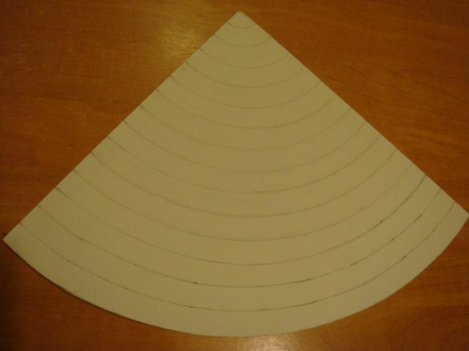
Ткань зеленого цвета нарезаем на ленты шириной 35,40,45,50,55,60 мм. Затем ленты нарезаем на квадраты.
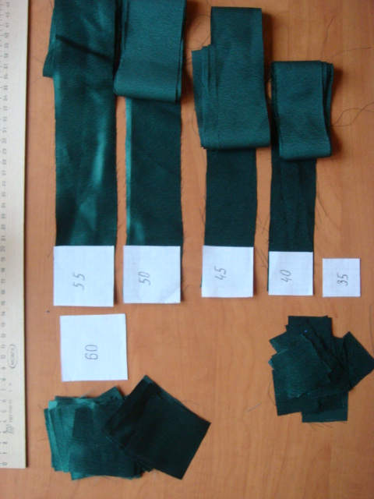
Начинаем кропотливую трудоемкую работу.
В технике канзаши - это лепестки цветов. В нашем случае модули из ткани, так мы их назвали. Квадрат сгибаем пополам и еще раз пополам. Сшиваем нитью с иглой (креп атлас плохо крепится паяльником, многим не нравится запах гари)угол двойного сгиба у среза.
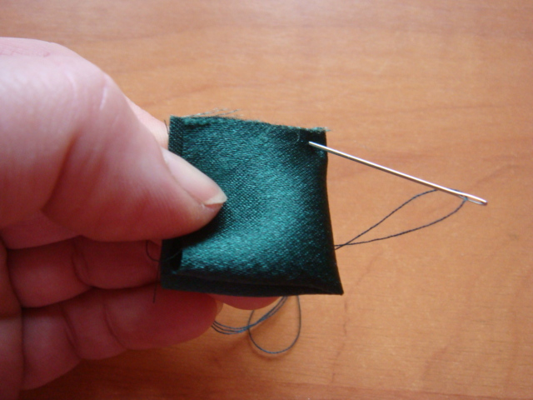
Сгибаем по диагонали сгиб к сгибу одну половину в одну сторону. Крепим в том же углу нитью с иглой.
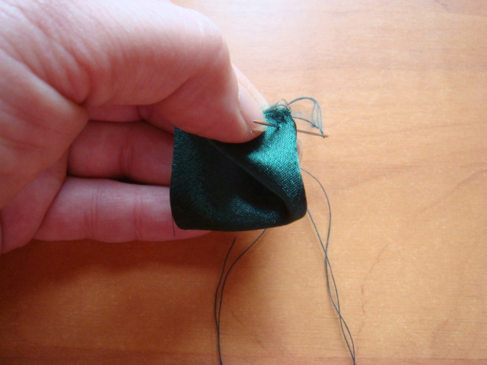
Сгибаем по диагонали сгиб к сгибу другую половину в другую сторону. Крепим в том же углу нитью с иглой.
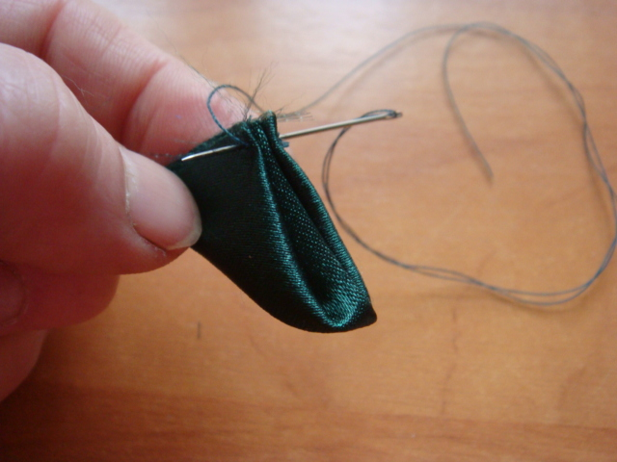
Выровнять срезы. Прокладываем стежками через край строчку, шириной 2-3мм, по всей длине срезов.
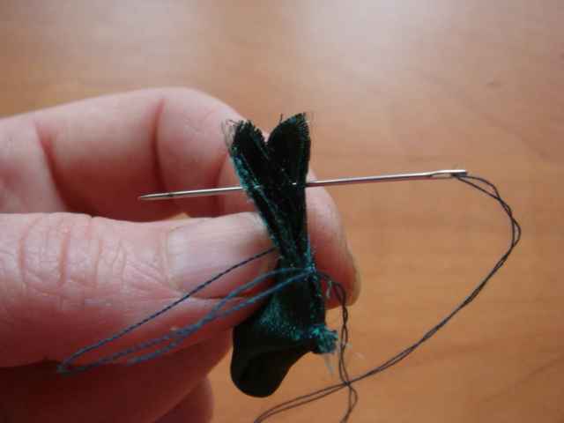
Вид модуля по длиной стороне, в изделии вид сверху.
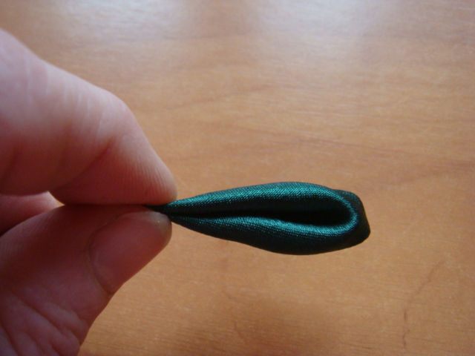
Для нашей Новогодней гостьи потребовалось модулей из квадрата:
35*35 - 80 шт.;
40*40 – 70 шт.;
45*45 – 70шт.;
50*50 – 58 шт.;
55*55 – 63 шт.;
60*60 – 72шт.
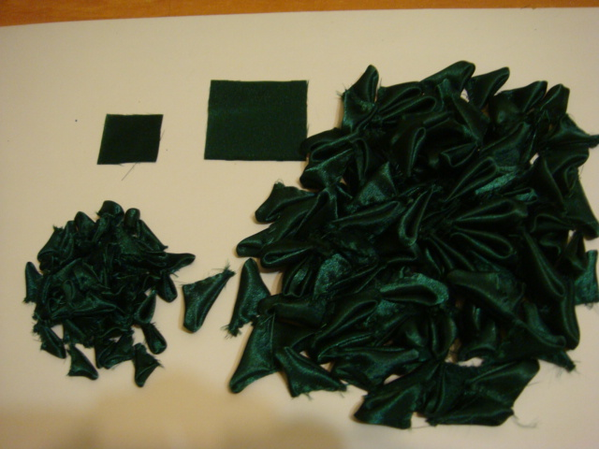
Срезаем с конуса макушку 3мм, начинаем клеить модули срезами к конусу. Лучше клеить по кругу, заканчивая каждый ряд – кольцо, придерживаясь уровня начерченных колец.
Клей лучше использовать густой и прозрачный, чтобы после высыхания не оставлял следов. Для работы мы выбираем клей «Момент» или клеевой (горячий) пистолет.
И так первый ряд. Клеим модули в разные стороны, направляя строго от макушки вниз. Всего 10 штук.
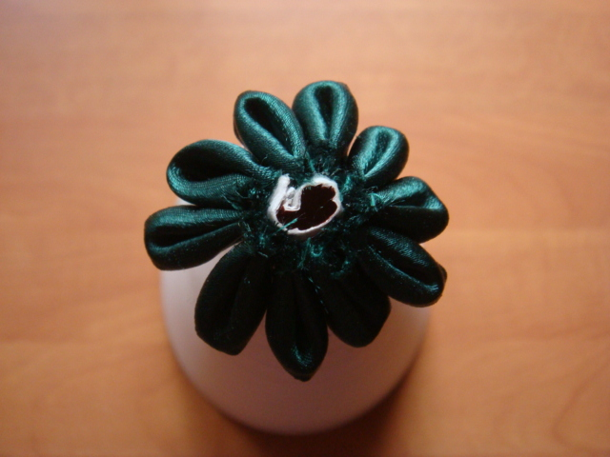
Второй ряд модулей и все последующие, клеим между модулями предыдущего ряда до середины модуля.
Объем заготовки постепенно увеличивается и между модулями могут образоваться просветы. Поэтому стоит увеличить количество модулей, в место одного модуля клеим два.
Увеличивать число следует равномерно по кругу, например через определенное число модулей.
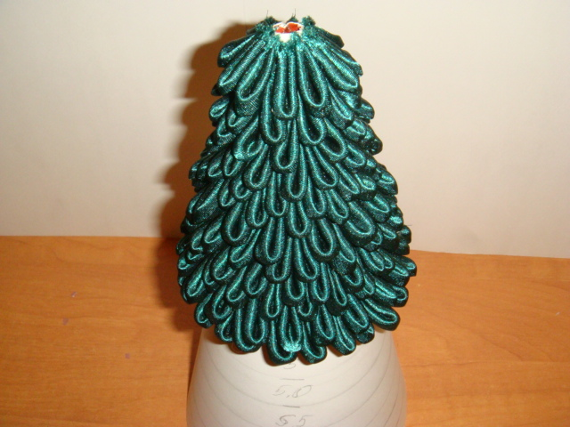
Можно сделать елку и из модулей одного размера, так проще. Я работала с группой детей 7^{х}-8^{х} классов и немного усложнила проект. Наша елка собрана в следующем порядке:
Модули 35: 1,2ряд - 10шт, 3,4ряд - 12шт, 5,6 ряд – 13шт.;
Модули 40: 7 ряд – 14шт, 8ряд – 17шт, 9 ряд – 19 шт., 10 ряд – 20 шт.;
Модули 45: 11ряд – 20 шт., 12 ряд – 23 шт., 13 ряд – 26 шт.;
Модули 50: 14 ряд – 28 шт., 15 ряд – 30 шт.;
Модули 55: 16 ряд – 31 шт., 17 ряд – 32 шт.;
Модули 60: 18 ряд – 34 шт., 19 ряд – 38 шт.
Делаем макушку. Углы квадрата 70*70 подтягиваем к спичке или зубочистке.
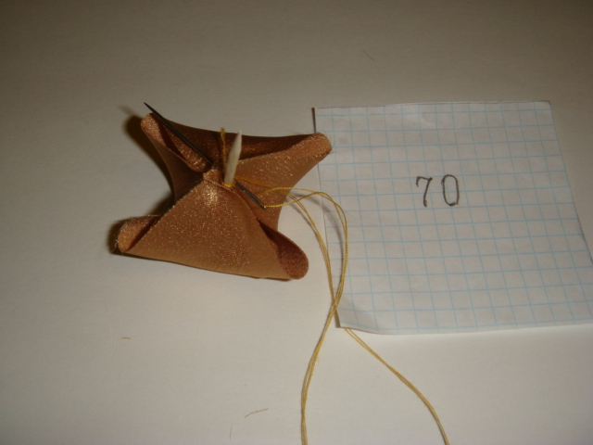
Стороны квадрата закладываем последовательно в мелкую складку.
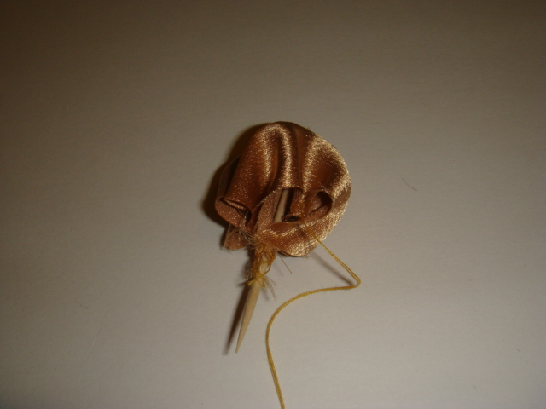
Обкручиваем нитью, проклеиваем. Макушка готова.
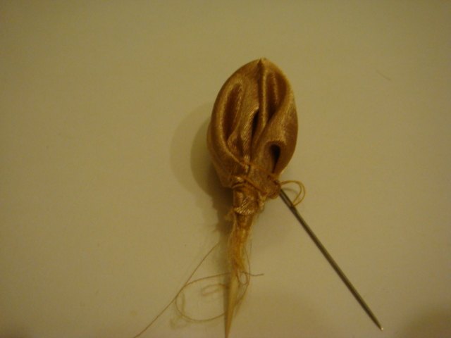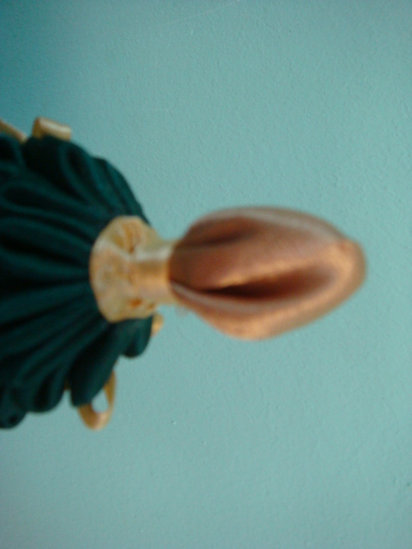
Вставим в конус, фиксируем клеем и закрываем швы и срезы атласной лентой.

Украшаем нашу гостью бантиками из атласной ленты.
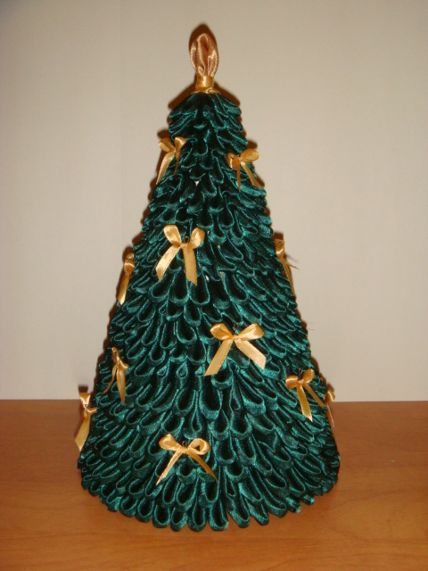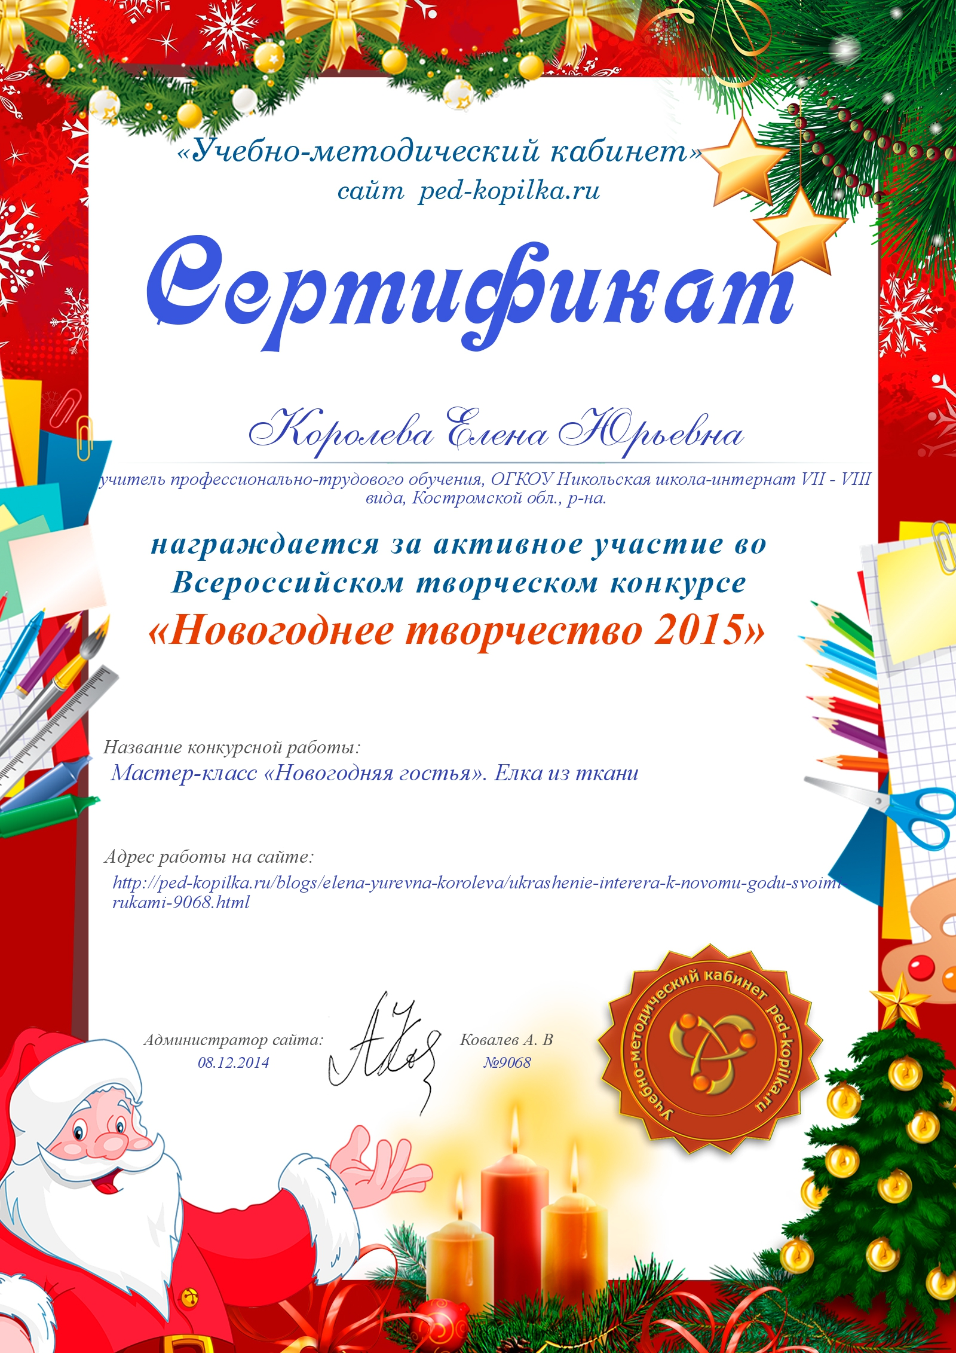
Встречайте! Скоро… Скоро… Новый год!!!!

